**Od 20.10. – 24.10. 2025**

**PONDĚLÍ 20.10.**

PŘESNÍDÁVKA: Chléb s bramborovou pomazánkou s vejci, zelenina, mléko (1,3,7)

OBĚD: Frankfurtská polévka (1,7,9)

Drůbeží játra po srbsku s bramborem, džus, voda s citronem (1,7,9)

SVAČINA: Rohlík s mrkvovou pomazánkou, zelenina, čaj (1,7)

**ÚTERÝ 21.10.**

PŘESNÍDÁVKA: Bulka s pomazánkou z makrely, zelenina, melta (1,4,7)

OBĚD: Žampionový krém s krutony (1,7,9)

Hovězí štěpánská s bulgurem, okurkový salát, voda s pomerančem

(1,3,7,9,12)

SVAČINA: Kornbageta s pórkovou pomazánkou, zelenina, čaj

(1,7,11)

**STŘEDA 22.10.**

PŘESNÍDÁVKA: Cereálie s mlékem, ovoce, čaj (1,7)

OBĚD: Zeleninová polévka s vločkami (1,7,9)

Vepřová sekaná s rajskou omáčkou a těstovinou, ovoce,

voda s citronem (1,3,7,9)

SVAČINA: Chléb se sýrovou pomazánkou, zelenina, čaj (1,7)

**ČTVRTEK 23.10.**

PŘESNÍDÁVKA: Maková pletýnka s hráškovou pomazánkou, zelenina, caro (1,7)

OBĚD: Kuřecí vývar s obrázky (1,3,9)

Krůtí maso s hráškem a mrkví, rýže, voda s pomerančem (1,7,9)

SVAČINA: Vícezrnný chléb s pomazánkou z kořen. zeleniny, zelenina, čaj (1,7,11)

**PÁTEK 24.10.**

PŘESNÍDÁVKA: Obložená veka (máslo, šunka, sýr), zelenina, kakao (1,7)

OBĚD: Rybí polévka (1,4,9)

Hrachová kaše, chléb, st. okurek, voda s citronem (1,3,7)

SVAČINA: Loupáček, ovoce, čaj (1,3)

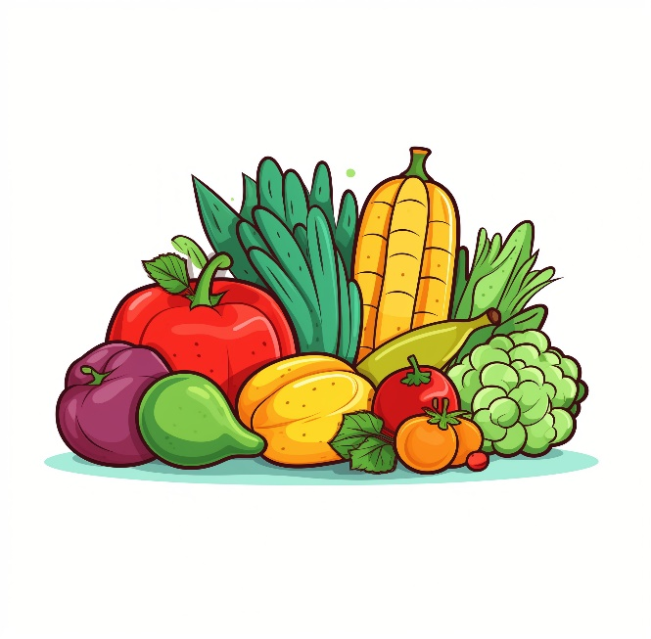

Kuchařka Vedoucí ŠJ

**Kolektiv kuchyně přeje strávníkům dobrou chuť**

Jídlo je určeno k okamžité spotřebě

Změna jídelníčku a alergenů vyhrazena